주차 관리 시스템

-요구사항 분석서-

|  |  |
| --- | --- |
| 담당 교수: | 정은성 |
| 팀 구성원: | B289024 김태희 |
|  | B289051 성예린 |
|  | B489027 박영빈 |
| 제출 일자: | 2016년 12월 11일 (일) |

1. 제목

주차 관리 시스템

1. 목적

본 시스템은 주차장의 주차 공간, 주차 시간, 이용 요금 등을 데이터베이스화 하여 주차장을 체계적이고 효율적으로 운영하기 위함을 목적으로 한다.

1. 요구사항
   1. 주차 관리 시스템의 규모는 차량을 최대 90대까지 관리할 수 있도록 한다.
   2. 주차장을 이용하는 모든 고객에 대해 주차 번호, 차량 번호, 입/출차 시간, 이용 요금 정보가 기록되도록 한다.
   3. 주차장 이용 고객이 출차할 경우, 이용 요금은 주차장 이용 시간에 따라 시스템이 자동적으로 계산하여 출력되도록 한다.
2. 기능
   1. 이용 고객 기록 기능: 주차장을 이용하는 고객에 대해 아래의 정보를 입력 받아 데이터베이스에 저장한다.

① 주차 번호

② 차량 번호

③ 입차 시간

④ (출차한 고객의 경우) 출차 시간

* 1. 이용 요금 계산 기능: 고객이 출차할 경우, 해당 고객의 출차 시간에서 입차 시간을 뺀 이용 시간을 요금표에 대입하여 그에 해당하는 이용 요금을 출력한다.

1. 구현
   1. 메인 화면  
      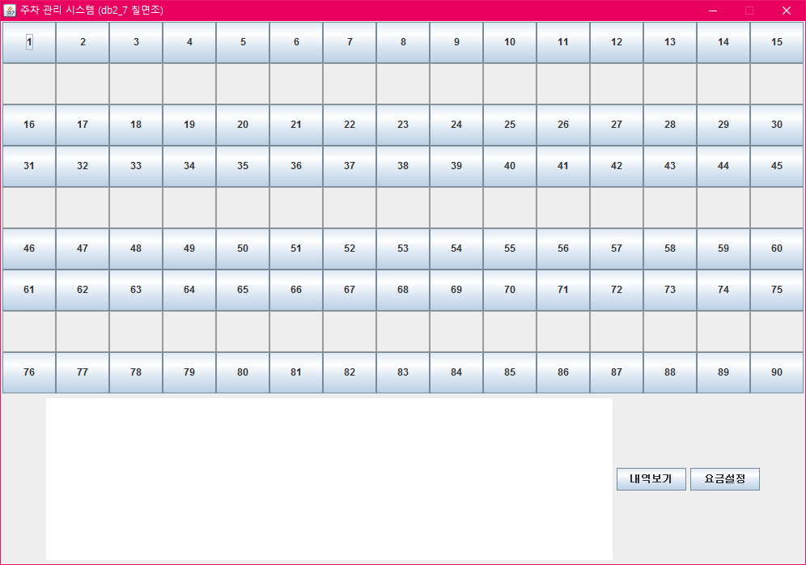
   2. 입차 화면  
      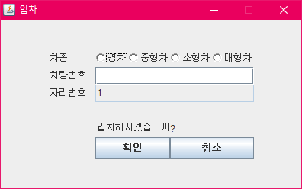
   3. 입차 결과  
      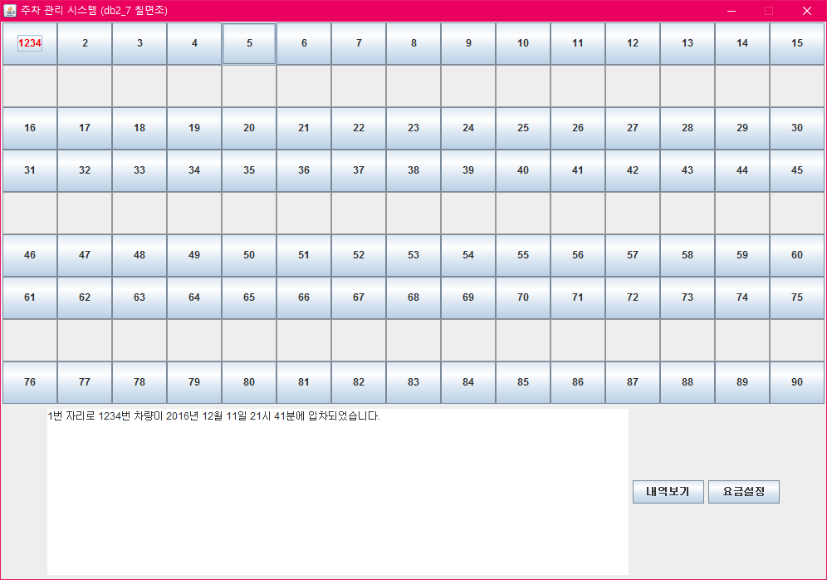
   4. 출차 화면  
      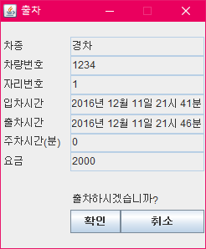
   5. 출차 결과  
      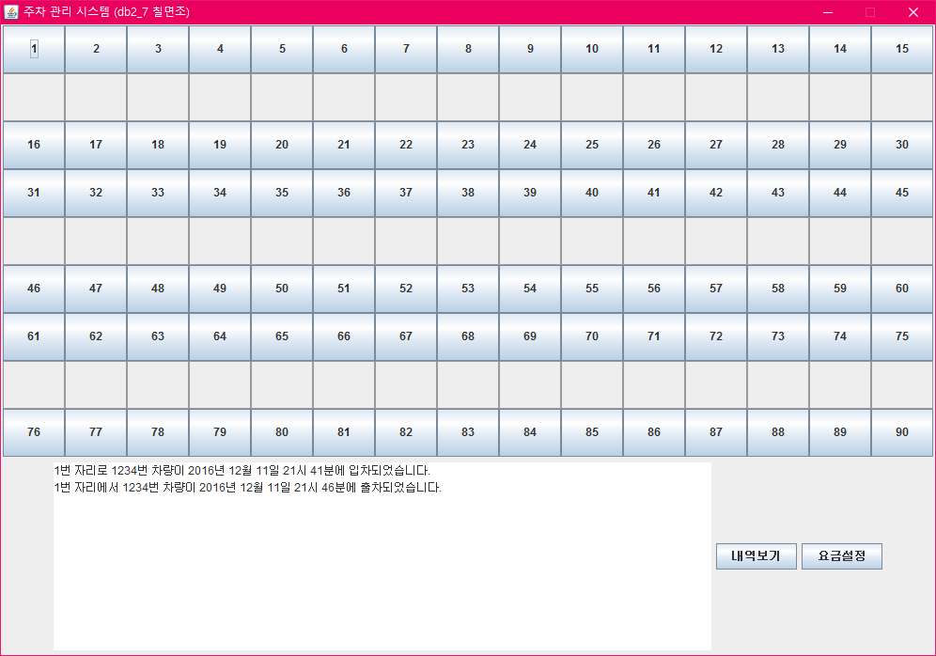
   6. 요금 테이블  
      